رقــــــــــــــــم الــــمذكرة:⑥

المادة : العلوم الفيزيائية و التكنولوجيا. المتوسطة :الأمير عبد القادر ▬ تيغنيف ▬
الميدان : الظواهر الكهربائية. الأستاذ(ة) : ســــــــــــــــي يوسف ابراهيم .
المستوى : ثالثـــــة متوسط. المدة : ① ســـــــــاعــة.
الحصة التعلمية: القوة المحركة الكهربائية.
الكفاءة الختامية:
يحل مشكلات متعلقة بالتحولات الفيزيائية للمادة ومفسرا هذه التحولات بالاستعانة بالنموذج الحبيبي للمادة.

♥ الكفاءة الختامية :
يحل مشكلات من الحياة اليومية موظفا المفاهيم الكهربائية المتعلقة بتشغيل الدارة الكهربائية في نظام التيار الكهربائي المستمر محترما الشروط الأمنية.
♥ مركبات الكفاءة :
◙ يوظف المفاهيم و القوانين الخاصة بالدارة الكهربائية في نظام التيار الكهربائي المستمر، و استخدام أجهزة القياس الكهربائي المباشر، ومعرفة رتبة بعض مقاديرها.
♥ معايير و مؤشرات التقويم :
مع 1: يقيس مقاومة عنصر مقاوم. مع 2: يحترم قواعد الأمن الكهربائي.
الوسائل المستعملة: الكـــتاب المدرســـــي، مصباح، بطارية، أسلاك التوصيل، قاطعة، جهاز الفولط متر و الأمبير متر، أوم متر( جهاز متعدد القياسات).

سيــــــــر الوضعيـــــــة التعليميــــــــــة/التعلميــــــــــة

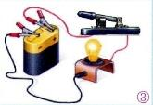


المراحل  و المدة | سير النشاطات | المحتوى و المفاهيم
التقويم التشخيصي  .. د  الوضعية  الجزئية  .. د | ⇜ أكتب قانون التوترات في الربط على التسلسل.  ⇜ ما دور المقاومة؟ و ما هي طرق قياسها؟  بطارية كتبت عليها الدلالة 4.5 V ، أردت التأكد من قيمتها فقمت بقياس توترها و هي معزولة فسجل الجهاز قيمة 4.2 V علما أنها جديدة.  ⍰ ماذا تمثل الدلالة 4.2 V، عرفها باختصار. | ♦ يساهم في استرجاع بعض المفاهيم حول قانون التوترات و المقاومة.  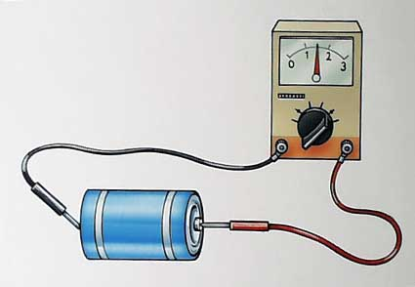  ♦ يقرؤون الوضعية الجزئية .  ♦ يفكرون فيها ضمن الأفواج.  ♦ يقدمون فرضياتهم ويسجلونها  على جزء هامشي من السبورة.
الوضعية  التعلمية 01  القــــــوة المحركة الكهربائية  عمل فردي  .. د  عمل جماعي  .. د  المصادقة  .. د  الوضعية  التعلمية 02  التوتـــــر الكهربائي فــي دارة كهربائيـة مغلقـــــة  عمل فردي  .. د  عمل جماعي  .. د  المصادقة  .. د  الوضعية  التعلمية 03  قانـــــون أوم  فــي دارة كهربائية مغلقـــــة مقاومتها الكليـــــة (R_{t})  عمل فردي  .. د  عمل جماعي  .. د  المصادقة  .. د | النشـاط ①: القوة المحركة الكهربائية.  مفهوم القوة المحركة الكهربائية:  ▪ نحقق التركيب التجريبي أدناه:  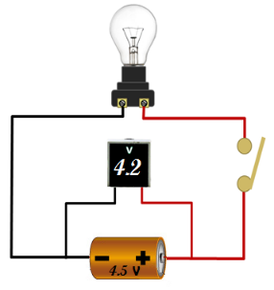  بالاعتماد على ما توصلت إليه:  ⇜ قس قيمة التوتر الكهربائي بين طرفي البطارية دون غلق القاطعة؟  ⇜ قارن بين القيمة التي قرأتها على الجهاز و بين الدلالة التي تحملها البطارية؟  ⏎ ماذا تمثل قيمة التوتر بين طرفي البطارية معزولة؟ ما هو رمزها و ماهي  وحدتها؟  النشـاط ② : التوتر الكهربائي في دارة كهربائية مغلقة.  النشاط 2 صفحة 83: (الكتاب المدرسي).  ▪ نحقق التركيب التجريبي أدناه:  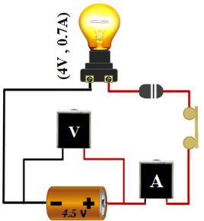  بالاعتماد على ما توصلت إليه:  ⇜ ماذا تلاحظ؟  ⇜ قارن بين قيم التوتر الكهربائي داخل الدارة الكهربائية (مغلقة) و قيمته  و هو معزول، فسر الاختلاف.  ⇜ هل التوتر الكهربائي بين طرفي مولد في حالة الاشتغال هو نفسه القوة المحركة الكهربائية له؟ علل.  النشـاط ③ : قانون أوم في دارة كهربائية مغلقة مقاومتها الكلية (R_{t})  النشاط 3 صفحة 83: (الكتاب المدرسي).  R₁= 150 Ω , R₂’= 51 Ω , R₂’’ = 220 Ω .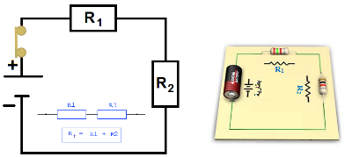  بالاعتماد على ما توصلت إليه:  ⇜ املأ الجدول الآتي: (ملاحظة: القيم نظرية تقريبية فقط).  المقاومة (R_{t}) شدة التيار الجداء R_{t} × I  R_{t} = R₁₊ R₂’ = 201 Ω I₁= 0.022 A 4.42 V≈ 4.5 V  R_{t} = R₁₊ R₂’ = 370 Ω I₂= 0.012 A 4.44 V≈ 4.5 V  ⇜ ماذا يمثل الجداء R_{t} × I في دارة مغلقة مقاومتها الكلية (R_{t})؟  ⇜ أكتب العلاقة المعبرة عن قانون أوم في دارة كهربائية مغلقة مقاومتها الكلية (R_{t})؟  التقويم التحصيلي: تقديم تمرين مقترح .. | ♦ تحضير الوسائل المطلوبة.  ♦ يلاحظون الوثيقة المقابلة.  ♦ يقومون بتدوين الفرضيات.  الملاحظات:  ⇜ القيمة المدونة على الجهاز قد نجدها مطابقة للدلالة التي تحملها البطارية كما قد نجدها في بعض الأحيان أصغر أو أكبر قليلا من الأخيرة.  القيمة المدونة على الجهاز ≈ دلالة البطارية  ⇜ تمثل قيمة التوتر بين طرفي البطارية المعزولة بالقوة المحركة الكهربائية.  ⏎ القوة المحركة الكهربائية لمولد كهربائي هي خاصية مميزة له تقاس بالفولط متر بين طرفي بطارية معزولة، يرمز لها بالرمز e وحدتها V.  ♦ تحضير الوسائل المطلوبة.  ♦ يلاحظون الوثيقة المقابلة.  ♦ يقومون بتدوين الفرضيات.  الملاحظات :  ⇜ كلما زادت شدة التيار المار في الدارة قلت قيمة التوتر بين طرفي البطارية.  التفسير :  ⇜ قيم التوتر الكهربائي بين طرفي المولد في الدارة الكهربائية المغلقة أقل من قيمة التوتر الكهربائي بين طرفه و هو معزول.  التعليل: لأن المولد يمتلك مقاومة داخلية تتسبب في نقص التوتر في حالة الدارة المغلقة.  ⏎ الاستنتاج :  التوتر الكهربائي بين طرفي المولد في الدارة الكهربائية المغلقة يكون أصغر من القوة المحركة الكهربائية له.  التعليل: لأن المولد يمتلك مقاومة داخلية تتسبب في حدوث هذا الفرق.  ♦ تحضير الوسائل المطلوبة.  ♦ يلاحظون الوثيقة المقابلة.  ♦ يقومون بتدوين الفرضيات.  بــــــــــرهان: (خاص بالأستاذ فقط).  ⇜ من قانون التوترات (الربط على التسلسل):  U _{totale}= U₁+U₂ ► U _{totale} = (R₁×I) + (R₂×I)  U _{totale}= I× (R₁+ R₂) ► R _{t}= U _{totale} / I  التفسير :  ⇜ يمثل الجداء R_{t} × I التوتر الكهربائي بين طرفي الدارة الكهربائية.  ⏎ الاستنتاج :  قانون أوم في دارة كهربائية مغلقة هو:  e = R _{t}× I
المراجع :المنهاج، الوثيقة المرافقة، مواقع الانترنيت، الكتاب المدرسي، مذكرت سابقة.
ما يكتبــــــــــــه التلميـــــــــــــــــذ(ة)


بسم الله الرحمان الرحيم التاريخ : يوم .................................
الميدان : الظواهر الكهربائية. الحصة التعلمية: القوة المحركة الكهربائية.
⦿ القوة المحركة الكهربائية.
مفهوم القوة المحركة الكهربائية: هي خاصية مميزة له تقاس بالفولط متر بين طرفي بطارية معزولة، يرمز لها بالرمز e وحدتها V.
⦿ التوتر الكهربائي في دارة كهربائية مغلقة.
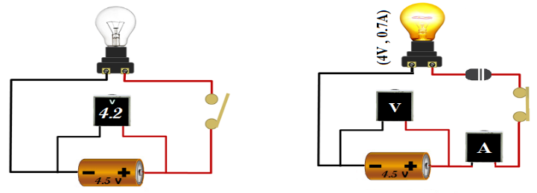
التوتر الكهربائي بين طرفي المولد في الدارة الكهربائية المغلقة يكون أصغر من القوة المحركة الكهربائية له.
التعليل: لأن المولد يمتلك مقاومة داخلية تتسبب في حدوث هذا الفرق.
⦿ قانون أوم في دارة كهربائية مغلقة مقاومتها الكلية (R_{t}).
R₁= 150 Ω , R₂’= 51 Ω , R₂’’ = 220 Ω .
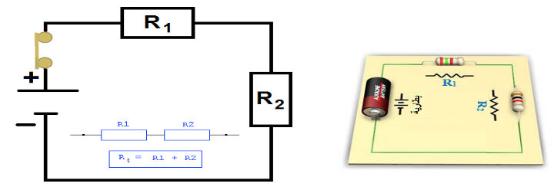
الملاحظـــــــــــــــــات :
المقاومة (R_{t}) | شدة التيار | الجداء R_{t} × I
R_{t} = R₁₊ R₂’ = 201 Ω | I₁= 0.022 A | 4.42 V≈ 4.5 V
R_{t} = R₁₊ R₂’’ = 370 Ω | I₂= 0.012 A | 4.44 V≈ 4.5 V
⦁ التفسير : يمثل الجداء R_{t} × I التوتر الكهربائي بين طرفي الدارة الكهربائية.
الاستنتــــــــــــاج:
قانون أوم في دارة كهربائية مغلقة هو: e = R _{t}× I
⦿ التقويم التحصيلي: تمرين مقترح ..

